Öğrenci Adı Soyadı : İBRAHİM AHMET ŞEKER
Öğrenci Numarası: 170423012

T.C. MARMARA ÜNİVERSİTESİ TEKNOLOJİ FAKÜLTESİ
2025-2026 EĞİTİM ÖĞRETİM YILI
GÜZ DÖNEMİ BİLGİSAYAR MÜHENDİSLİĞİ BÖLÜMÜ
VERİTABANI YÖNETİM SİSTEMLERİ DERSİ
PROJE-FİNAL DÖKÜMANI
Tüm sorular soru metnini altındaki alanlara cevaplandırılacaktır. Bu belgenin formatını bozmayınız, sadece gerekli alanları doldurunuz.

- Gerçekleştirdiğiniz veri tabanı projesi için grup arkadaşlarınızın isimlerini yazınız ve projenize ait veri tabanı/diğer yazılım bileşenleri hakkında bilgi veriniz. (5 p)

CEVAP:
ARİF BATUHAN BAHAR
BUĞRA ALPASLAN

Proje Bileşenleri:
- Veritabanı: Microsoft SQL Server (BankSimulationDb - 38 Tablo, 9 Modül).
- Backend: .NET 9 Web API (Clean Architecture: API, Domain, Infrastructure katmanları).
- Frontend: React 19 + Vite + Material UI (MUI).
- ORM/Veri Erişim: Dapper ve ADO.NET (Performans odaklı saf SQL kullanımı).

- Gerçekleştirdiğiniz veri tabanı projesi için proje dokümanınızı ve dosyalarınızı içeren herkese açık Github bağlantılarınızı paylaşınız. (5 p)

CEVAP: https://github.com/arifbatuhanbahar/bank.git

- Gerçekleştirdiğiniz projenin amacını detaylı bir şekilde açıklayınız. (10 p) CEVAP: Bu projenin temel amacı; modern bankacılık süreçlerini simüle eden, yüksek veri bütünlüğüne sahip ve güvenli bir Veritabanı Yönetim Sistemi (VTYS) geliştirmektir. Proje, müşterilerin çoklu para birimli hesap yönetimi, para transferleri (EFT/Havale), kredi kartı işlemleri ve fatura ödemeleri gibi temel bankacılık fonksiyonlarını gerçekleştirmesini sağlar
Ayrıca sistem; KVKK (Kişisel Verilerin Korunması Kanunu) ve KYC (Müşterini Tanı) yasal uyumluluk süreçlerini, şüpheli işlem tespitini (Fraud) ve detaylı denetim (Audit) loglamasını kapsayan uçtan uca bir mimari sunar. Bu sayede, ilişkisel veritabanı tasarımında normalizasyon, transaction yönetimi (ACID), stored procedure ve view kullanımı gibi ileri seviye VTYS kavramlarının pratik uygulaması gösterilmiştir.
- Tasarladığınız veri tabanı mimarisinde hangi tablo ve ilişkileri kullanıldığınızı açıklayınız. (10 p) CEVAP: Veritabanı mimarisi, modüler bir yapıda tasarlanmış olup toplam 9 modül ve 38 tablodan oluşmaktadır. Temel Modüller ve Tablolar:
- Kullanıcı Yönetimi (User Management): users (Ana tablo), user_roles, user_sessions, login_attempts.
- Hesap Yönetimi (Account Management): accounts (Varlık), account_types, account_beneficiaries (Alıcılar).
- İşlem Yönetimi (Transactions): transactions (Ana işlem tablosu), transaction_fees, scheduled_transactions.
- Kartlar ve Ödemeler: credit_cards, card_transactions, payment_methods.
- Güvenlik ve Uyumluluk: audit_logs, kyc_documents, fraud_alerts.
İlişkiler (Relationships):
- Bire-Çok (1:N): Bir kullanıcının (users) birden fazla hesabı (accounts) olabilir. Bir hesabın birden fazla işlemi (transactions) olabilir. (Örn: accounts.user_id -> users.user_id).
- Kendi Kendine İlişki (Self-Referencing): transactions tablosunda para transferi hem gönderen (from_account_id) hem de alan (to_account_id) hesap için accounts tablosuna Foreign Key ile bağlanır.
- Bire-Bir (1:1): risk_profiles tablosu, her kullanıcı için tek bir risk profili tutar (user_id üzerinden).

- Veri tabanı ER (Entity Relationship) diagramının bilgisayar ortamında çizilmiş halini paylaşınız. (Ara raporda eksik kısımlar bu raporda giderilmelidir ve ER çizme programlarından faydalanıbilir. Elle çizim, çizip fotoğrafını çekme vb. kabul edilmeyecektir.) (10 p) CEVAP: https://drive.google.com/file/d/1jajZW_E0tb2Jr7OP1lLsyc1cHnJVbJRv/view?usp=sharing

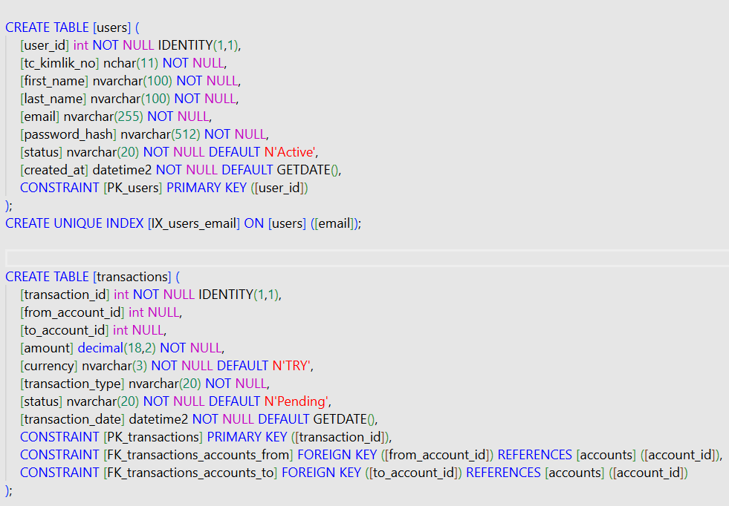
- Herhangi iki tablonuz için DDL (create) kodları yazılmalıdır. (10p) CEVAP: Projenin en kritik iki tablosu olan Users ve Transactions tablolarının oluşturma kodları aşağıdadır.

Users Tablosu İçin Normalizasyon Süreci Projede users tablosu tasarlanırken normalizasyon kuralları şu şekilde uygulanmıştır:
- 1. Normal Form (1NF):
  - Kural: Tablodaki her hücre tek bir veri içermeli (Atomiklik) ve tekrarlayan gruplar olmamalıdır.
  - Uygulama: users tablosunda isim verisi tek bir sütunda "Ad Soyad" olarak tutulmamış; first_name ve last_name olarak ayrıştırılmıştır. Benzer şekilde adres bilgisi tek bir uzun metin yerine address_line1, city, postal_code, country gibi atomik parçalara bölünmüştür. Kullanıcının birden fazla rolü olabileceği için roller bu tabloda virgülle (örn: "Admin,User") tutulmamış, bunun yerine user_roles isimli ayrı bir tablo oluşturulmuştur.
- 2. Normal Form (2NF):
  - Kural: Tablo 1NF'de olmalı ve birincil anahtarın (Primary Key) parçası olmayan tüm sütunlar, anahtarın tamamına tam bağımlı olmalıdır.
  - Uygulama: Tablonun birincil anahtarı user_id sütunudur (Tekil anahtar). Tablodaki email, tc_kimlik_no, password_hash gibi tüm sütunlar doğrudan ve sadece user_id'ye bağlıdır. Örneğin, kullanıcının hesap bakiyesi bu tabloda tutulmamıştır; çünkü bakiye kullanıcıya değil, kullanıcının sahip olduğu "Hesap" varlığına (accounts tablosuna) aittir.
- 3. Normal Form (3NF):
  - Kural: Tablo 2NF'de olmalı ve anahtar olmayan sütunlar arasında transitif (geçişli) bağımlılık bulunmamalıdır.
  - Uygulama: Tabloda, anahtar olmayan bir sütunun başka bir anahtar olmayan sütunu belirlediği bir durum yoktur. Örneğin, kullanıcının risk_level (risk seviyesi) bilgisi, kullanıcının yaptığı işlemlere göre hesaplansa da bu hesaplama users tablosunda statik bir veri tekrarı yaratmaz; risk analizleri risk_profiles veya fraud_rules gibi ayrı yapılarda detaylandırılır. users tablosundaki her alan (created_at, status vb.) doğrudan kullanıcının kendisine ait öz niteliklerdir.

Transactions Tablosu İçin Normalizasyon Süreci Projede transactions tablosu tasarlanırken normalizasyon kuralları şu şekilde uygulanmıştır:
- 1. Normal Form (1NF): Tablodaki tüm alanlar (Amount, Currency, Description) atomiktir. Birden fazla işlem bilgisi tek bir satırda virgülle ayrılarak tutulmaz, her işlem için ayrı satır oluşturulur.
- 2. Normal Form (2NF): Tablonun Primary Key'i transaction_id'dir. Tablodaki tüm sütunlar (tarih, tutar vb.) bu anahtara tam bağımlıdır. Örneğin, gönderen kişinin adı bu tabloda tutulmaz, sadece from_account_id tutulur; hesap bilgileri accounts tablosundan çekilir.
- 3. Normal Form (3NF): Tabloda transitif bağımlılık yoktur. Örneğin, işlemin yapıldığı şube adı veya para biriminin uzun adı gibi işlem dışı bilgiler bu tabloda tekrar edilmez.

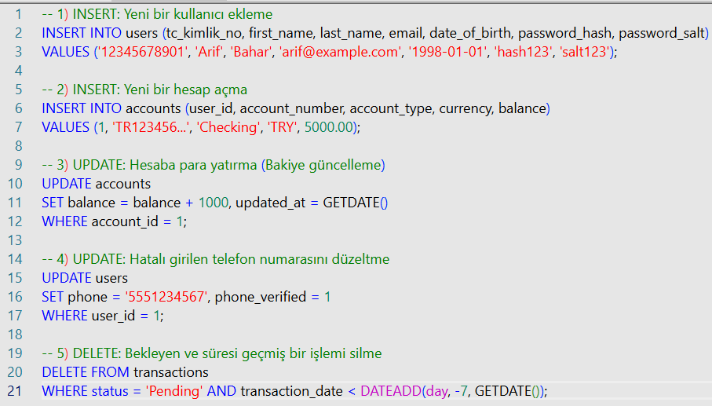
- 5 adet DML (update, insert, delete) içeren kodları yazılmalıdır. (10 p) CEVAP:
NOT: Bankacılık standartlarında finansal veriler veri bütünlüğü ve denetim (audit) gereği tablodan fiziksel olarak silinmez, genellikle IsDeleted=1 veya Status=Passive şeklinde güncellenerek saklanır (Soft Delete). Ancak bu projede ders gereği DML örneği olarak DELETE komutu kullanılmıştır.)

- Projenize ait kendi belirlediğiniz toplam 10 adet SQL sorgusu yazınız. Sorguların genel yapısı basitten karmaşığa doğru gitmeli; ancak bu 10 sorgudan en az 5 tanesi aşağıdaki ileri seviye kriterleri mutlaka sağlamalıdır:
- En az üç tabloyu birleştiren (JOIN) yapıya sahip olmalı,
- Kümeleme (Aggregate) fonksiyonlarını (COUNT, SUM, AVG, MIN, MAX vb.) içermeli,
- Varsa GROUP BY ve HAVING deyimlerini kapsamalıdır.
Kalan diğer sorgular ise temel Select işlemleri, filtrelemeler veya basit birleştirmeler içerebilir. Her bir madde için sorgunun amacını, SQL kodunu, cevabını ve sonuç çıktısına ait ekran görüntüsünü raporunuza ekleyiniz. Proje sunum anında bu sorgular SQL ortamında gösterilecek ve açıklanacaktır. (10 p)
CEVAP:
A) Temel Sorgular (Basit)
- Aktif kullanıcıları listeleme:
SELECT first_name, last_name, email FROM users WHERE status = 'Active';
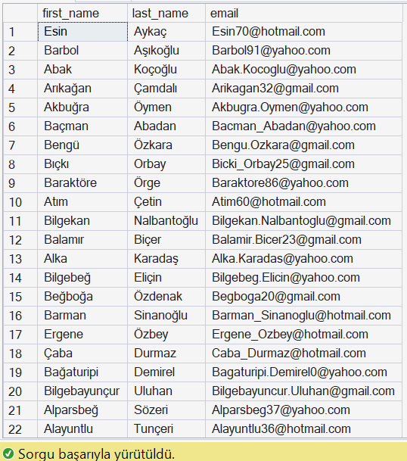

- Bakiyesi 10.000 TL üzeri olan hesapları bulma:
SELECT account_number, balance FROM accounts WHERE balance > 10000 AND currency = 'TRY';
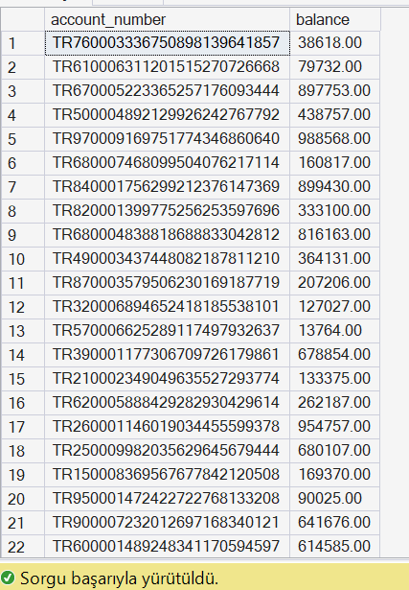
- Son 24 saatte yapılan işlemleri getirme:
SELECT * FROM transactions WHERE transaction_date >= DATEADD(day, -1, GETDATE());

- Belirli bir kullanıcının kredi kartlarını listeleme:
SELECT card_last_four, credit_limit FROM credit_cards WHERE user_id = 3;
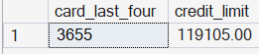

- Şüpheli olarak işaretlenmiş işlemleri görme:
SELECT transaction_id, amount, fraud_score FROM transactions WHERE is_suspicious = 1;
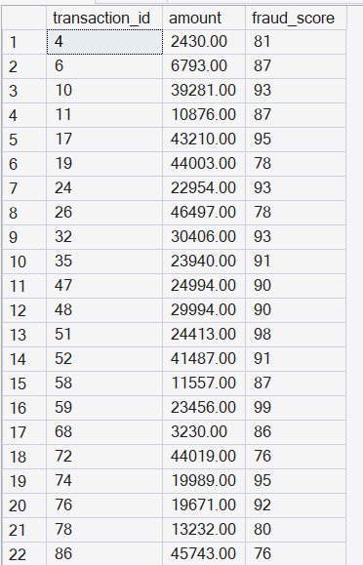

B) İleri Seviye Sorgular (JOIN, Aggregate, Group By, Having)
- Kullanıcıların Şehir Bazında Toplam Mevduatı (3 Tablo: Users, Accounts, AccountLimits) Amaç: Hangi şehirdeki kullanıcıların, aktif hesaplarında toplam ne kadar bakiyesi olduğunu ve hesap limitlerini görmek.

SELECT u.city, COUNT(a.account_id) AS HesapSayisi,
SUM(a.balance) AS ToplamBakiye,
SUM(al.limit_amount) AS ToplamLimit
FROM users u
JOIN accounts a ON u.user_id = a.user_id
JOIN account_limits al ON a.account_id = al.account_id
WHERE u.status = 'Active' AND u.city IS NOT NULL
GROUP BY u.city
HAVING SUM(a.balance) > 0;
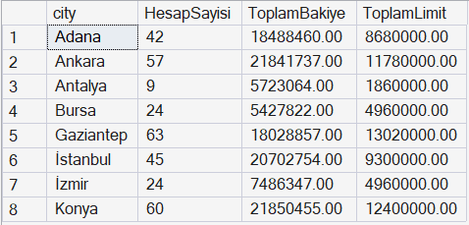

- En Çok İşlem Yapan Müşteriler ve Toplam Tutarları (3 Tablo: Users, Accounts, Transactions) Amaç: Hangi kullanıcının toplamda ne kadarlık işlem hacmi oluşturduğunu isme göre sıralamak.

SELECT u.first_name, u.last_name,
COUNT(t.transaction_id) AS IslemAdedi,
SUM(t.amount) AS ToplamHacim
FROM users u
JOIN accounts a ON u.user_id = a.user_id
JOIN transactions t ON a.account_id = t.from_account_id
GROUP BY u.user_id, u.first_name, u.last_name
ORDER BY ToplamHacim DESC;

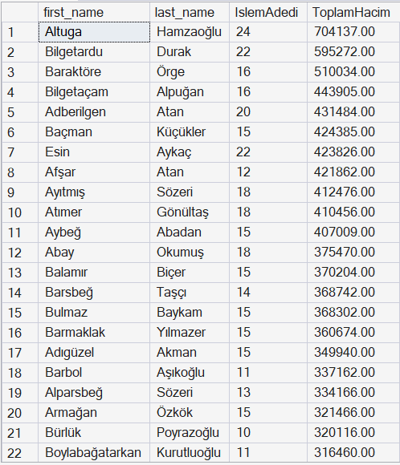

- Riskli Müşterilerin İşlem Ortalaması: Amaç: Risk seviyesi 'High' olan müşterilerin ortalama transfer tutarlarını bulmak.
SELECT u.risk_level, AVG(t.amount) AS OrtalamaIslemTutari
FROM users u
JOIN accounts a ON u.user_id = a.user_id
JOIN transactions t ON t.from_account_id = a.account_id
WHERE u.risk_level = 'High'
GROUP BY u.risk_level;
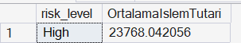

- Kullanıcı Bazında Kredi Kartı Harcamaları (3 Tablo: Users, CreditCards, CardTransactions) Amaç: Hangi kullanıcının hangi kart markasıyla toplam ne kadar harcama yaptığını görmek.

SELECT u.first_name, u.last_name, cc.card_brand,
SUM(ct.amount) AS ToplamHarcama
FROM users u
JOIN credit_cards cc ON u.user_id = cc.user_id
JOIN card_transactions ct ON cc.card_id = ct.card_id
GROUP BY u.user_id, u.first_name, u.last_name, cc.card_brand
HAVING SUM(ct.amount) > 1000;

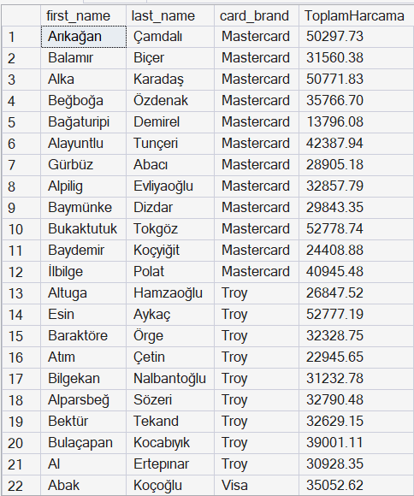

- Onaylı KYC Belgesi Olan ve İşlem Yapmış Kullanıcılar (3 Tablo: Users, KycDocuments, Accounts) Amaç: Hem kimlik doğrulaması (KYC) onaylanmış hem de aktif hesabı olan güvenilir kullanıcıları listelemek.

SELECT u.user_id, u.first_name, u.last_name,
COUNT(a.account_id) AS AktifHesapSayisi
FROM users u
JOIN kyc_documents k ON u.user_id = k.user_id
JOIN accounts a ON u.user_id = a.user_id
WHERE k.verification_status = 'Verified' AND a.status = 'Active'
GROUP BY u.user_id, u.first_name, u.last_name;

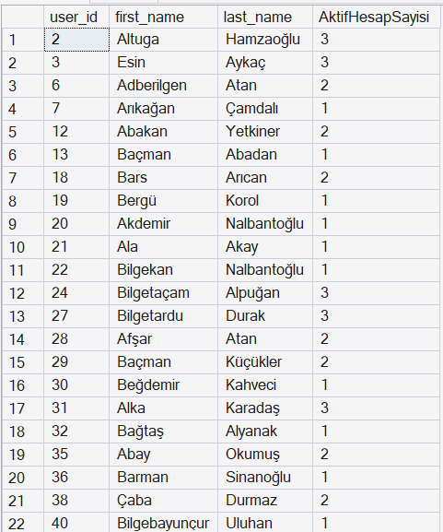

- Veri tabanı bağlama ve uygulama geliştirme aşamalarınızı kısaca açıklayarak, kullanıcı ara yüz ekranından bir örnek veriniz. Ve geliştirdiğiniz ara yüzü anlatınız. (10 p) CEVAP:
Geliştirme Süreci: Uygulama, Frontend ve Backend'in tamamen ayrıldığı (Decoupled) bir mimari ile geliştirilmiştir.
- Backend: SQL Server veritabanına bağlanmak için appsettings.json içerisindeki ConnectionString kullanılmıştır. Veri erişimi için Dapper kütüphanesi tercih edilerek SQL sorguları doğrudan C# kodu içerisinden yönetilmiştir.
- Frontend: React (Vite) kullanılarak geliştirilmiştir. Backend API servisleri (accountService, transactionService) ile Axios kütüphanesi üzerinden haberleşir.

Arayüz Örneği (Dashboard): Kullanıcı sisteme giriş yaptığında;
- Sol menüde Hesaplar, Kartlar, Transferler seçenekleri bulunur.
- Ana ekranda "Toplam Varlık", "Son İşlemler" ve "Hızlı Transfer" butonları yer alır.

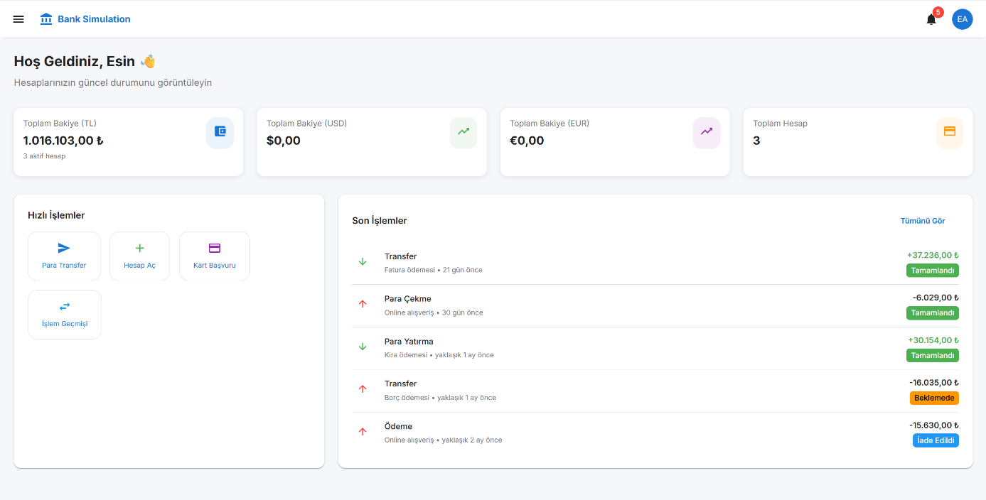

- VTYS sistemlerinde Transaction nedir açıklayınız ve çalışmanızdan bir Transaction örneği veriniz. (10 p) CEVAP:
Tanım: Transaction, veritabanında bir veya daha fazla işlemin tek bir mantıksal birim olarak ele alınmasıdır. ACID (Atomicity, Consistency, Isolation, Durability) prensiplerine uyar. Ya tüm işlemler başarılı olur (COMMIT) ya da bir hata olursa hepsi geri alınır (ROLLBACK).
Proje Örneği (Para Transferi): A hesabından B hesabına para gönderilirken; A'dan para düşülmeli VE B'ye para eklenmelidir. Biri gerçekleşip diğeri gerçekleşmezse veri tutarsızlığı olur.
BEGIN TRANSACTION;
BEGIN TRY
-- 1. Gönderen hesaptan parayı düş
UPDATE accounts SET balance = balance - 500 WHERE account_id = 1;

-- 2. Alıcı hesaba parayı ekle
UPDATE accounts SET balance = balance + 500 WHERE account_id = 2;

-- 3. İşlem kaydını oluştur
INSERT INTO transactions (from_account_id, to_account_id, amount, status)
VALUES (1, 2, 500, 'Completed');

COMMIT TRANSACTION; -- Her şey başarılıysa kaydet
END TRY
BEGIN CATCH
ROLLBACK TRANSACTION; -- Hata varsa her şeyi geri al
END CATCH;

- View nedir açıklayınız ve bir adet view, bir adet saklı yordam (Stored Procedute) ifadesine ait SQL deyimlerinin sorgusunu ve cevabını yazınız.
(10 p) CEVAP:

View karmaşık sorguları tek bir sanal tablo gibi saklamamızı sağlayan yapıdır.
View Örneği (Kullanıcı Bakiyeleri Özeti):
CREATE VIEW vw_UserTotalBalances AS
SELECT u.user_id, u.first_name, u.last_name, SUM(a.balance) as TotalBalance
FROM users u
JOIN accounts a ON u.user_id = a.user_id
GROUP BY u.user_id, u.first_name, u.last_name;

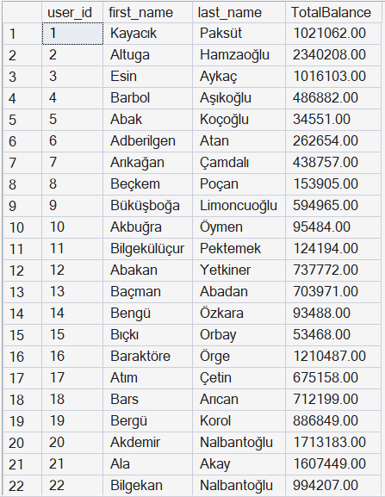

SP Örneği (Yeni Hesap Açılışı):

USE BankSimulationDb;
GO

CREATE OR ALTER PROCEDURE sp_OpenAccount
@UserId INT,
@Currency NVARCHAR(3),
@InitialBalance DECIMAL(18,2)
AS
BEGIN
DECLARE @SafeAccountNumber NVARCHAR(30);
SET @SafeAccountNumber = 'TR' + RIGHT('000000000000' +
CAST(ABS(CHECKSUM(NEWID())) AS NVARCHAR(20)), 24);

SET @SafeAccountNumber = LEFT(@SafeAccountNumber, 26);

INSERT INTO accounts (
user_id,
account_number,
currency,
balance,
available_balance, -- Genelde zorunludur
status,
account_type, -- Genelde zorunludur
created_at, -- Genelde zorunludur
opened_date -- Genelde zorunludur
)
VALUES (
@UserId,
@SafeAccountNumber,
@Currency,
@InitialBalance,
@InitialBalance,
'Active',
'Checking',
GETDATE(),
GETDATE()
);
END;
GO

